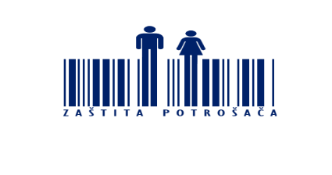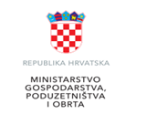

**Obilježavanje tjedna prava potrošača**

**14. ožujka 2018., Dubrovnik**

**10:00-18:00**

**EDUKACIJA GOSPODARSTVENIKA O PROPISIMA IZ PODRUČJA ZAŠTITE PRAVA POTROŠAČA**

Hotel Kompas,

Ul. kardinala Stepinca 21, Dubrovnik

**10:00-13:00**

**PROGRAM EDUKACIJE**

|  |
| --- |
| 09:30 – 10:00 Registracija sudionika |
| **10:00-10:20 Ministarstvo gospodarstva, poduzetništva i obrta**  **Uprava za trgovinu i unutarnje tržište**   * *Odredbe Zakona o zaštiti potrošača – obveze trgovaca*   **10:20-10:25**  - *Pitanja i odgovori* |
| **10:25-10:55 Ministarstvo gospodarstva, poduzetništva i obrta**  **Uprava za inspekcijske poslove u gospodarstvu**  *- Zaštita prava potrošača u inspekcijskom nadzoru - Iskustva tržišne inspekcije*  **10:55-11:00**  - *Pitanja i odgovori* |
| **11:00-11:15 Ministarstvo gospodarstva, poduzetništva i obrta**  **Uprava za trgovinu i unutarnje tržište**  **-** *Elektroničko poslovanje – digitalno gospodarstvo*  **11:15-11:20**  - *Pitanja i odgovori* |
| **11:20-11:30 Ministarstvo gospodarstva, poduzetništva i obrta**  **Uprava za trgovinu i unutarnje tržište**  **-** *Aktivnosti Europskog potrošačkog centra Hrvatska*  **11:30-11:35**  - *Pitanja i odgovori* |
| **11:35 – 11:50 Pauza za kavu** |
| **11:50-12:00 Ministarstvo gospodarstva, poduzetništva i obrta**  **Uprava za trgovinu i unutarnje tržište**  **-** *Alternativno rješavanje potrošačkih sporova u Republici Hrvatskoj*  **12:00-12:05**  - *Pitanja i odgovori* |
| **12:05-12:20 Hrvatska gospodarska komora**  **-** *Primjena Zakona o alternativnom rješavanju potrošačkih sporova u praksi*  **12:20-12:25**  - *Pitanja i odgovori* |
| **12:25-12:40 Hrvatska obrtnička komora**  **-** *Primjena Zakona o alternativnom rješavanju potrošačkih sporova u praksi*  **12:40-12:45**  - *Pitanja i odgovori* |

**INFORMIRANJE GRAĐANA**

Stradun

**14:00-18:00**

**SUDIONICI:**

* **Ministarstvo gospodarstva, poduzetništva i obrta**
* **Ministarstvo znanosti i obrazovanja**
* **Hrvatska regulatorna agencija za mrežne djelatnosti**
* **Hrvatska gospodarska komora**
* **Hrvatska obrtnička komora**